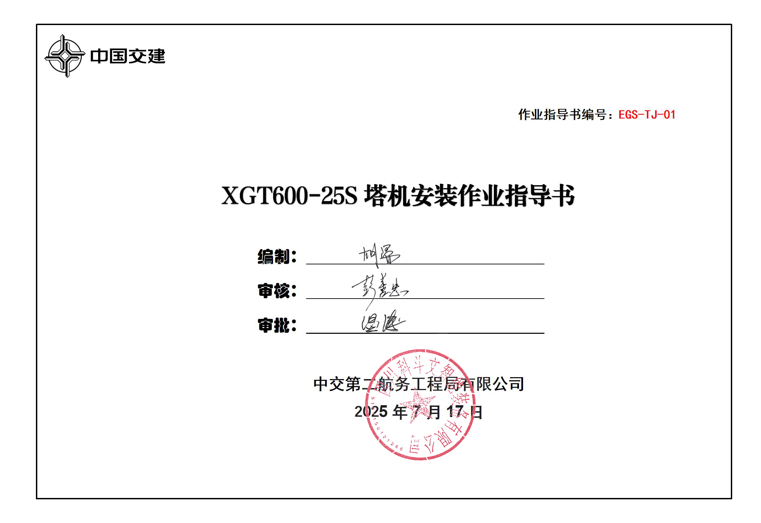

目 录

1.整机结构介绍 01
2. 36#塔机安装工况 03
2.1 36#塔机安装前准备 03
2.2 基础节、加强节及标准节安装 05
2.3 爬升架安装 07
2.4 特殊节安装 08
2.5 回转总成安装 09
2.6 平衡臂臂节一、二安装 10
2.7 起重臂臂节一安装 11
2,8 平衡臂臂节三安装 13
2.9 第一块平衡重安装 14
2.10 剩余起重臂安装 15
2.11 穿绳 18
2.12 顶升加节 21

名 称 | XGT600-25S塔机安装作业指导书 | 编 号 | EGS-TJ-01 | 页 码 | 01
工况类型 | 整机结构介绍
整机立面图
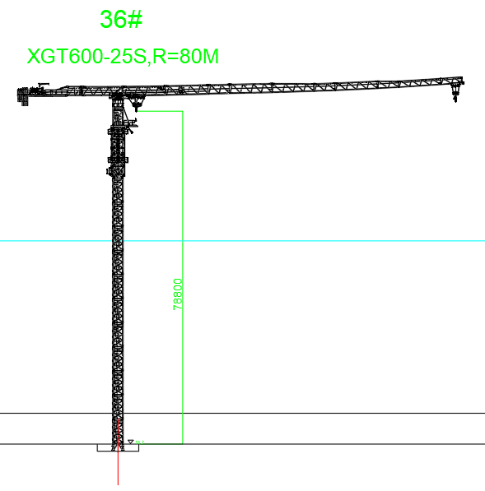1 |  | 塔机主要部件重量及吊装高度
序号 | 吊装单元名称 | 数量 | 长（m） | 宽（m） | 高（m） | 单件重量（kg） | 吊幅（m） | 吊装高度（m）
1 | 基础节 | 1 | 2.5 | 2.5 | 5.7 | 5654 | 80 | 15
2 | 加强节 | 1 | 2.5 | 2.5 | 5.7 | 5655 | 80 | 15
3 | 标准节 | 1 | 2.5 | 2.5 | 5.7 | 4935 | 80 | 21
4 | 爬升架 | 1 | 3.36 | 3.69 | 11.57 | 9755 | 80 | 32.5
5 | 特殊节 | 1 | 3.33 | 3.26 | 2.4 | 6691 | 80 | 21
6 | 回转总成及司机室 | 1 | 2.55 | 3.1 | 4.65 | 11670 | 80 | 22
7 | 起重臂臂节一 | 1 | 10.37 | 1.75 | 2.54 | 6114 | 80 | 27
8 | 起重臂臂节二 | 1 | 10.34 | 1.45 | 2.32 | 5192 | 80 | 27
9 | 起重臂臂节三 | 1 | 5.35 | 1.45 | 2.32 | 1587 | 80 | 27
10 | 起重臂臂节四 | 1 | 10.34 | 1.45 | 2.32 | 2534 | 80 | 27
11 | 起重臂臂节五 | 1 | 10.31 | 1.45 | 2.27 | 2029 | 80 | 27
12 | 起重臂臂节六 | 1 | 5.28 | 1.45 | 1.92 | 927 | 80 | 27
13 | 起重臂臂节七 | 1 | 10.26 | 1.45 | 1.9 | 1475 | 80 | 27
14 | 起重臂臂节八 | 1 | 5.19 | 1.45 | 1.82 | 578 | 80 | 27
15 | 起重臂臂节九 | 1 | 10.15 | 1.45 | 1.57 | 999 | 80 | 27
16 | 起重臂臂节十 | 1 | 5.14 | 1.45 | 1.54 | 409 | 80 | 27
17 | 平衡臂臂节一 | 1 | 10.4 | 1.85 | 2.36 | 6189 | 80 | 27
18 | 平衡臂臂节二 | 1 | 3.82 | 1.85 | 2.3 | 1797 | 80 | 27
19 | 平衡臂臂节三 | 1 | 11.9 | 2.0 | 0.67 | 3801 | 80 | 27
20 | 平衡重A | 5 | 1.95 | 0.33 | 4.28 | 4750 | 80 | 30
21 | 平衡重B | 3 | 1.95 | 0.3 | 3.04 | 3320 | 80 | 30

整机结构描述
XGT600-25S塔吊为徐工集团徐州建机工程机械有限公司生产的塔式起重机，由基础节、加强节、标准节、套架、特殊节、回转总成、平衡臂、起重臂等组成。用100t汽车吊安装。36#塔机臂长80m时，在80m范围内最大额定起重量为25t（2倍率），80m臂端起重量2.907t（4倍率）。36#塔机最终安装高度为：78.8m，无附着。

名 称 | XGT600-25S塔机安装作业指导书 | 编 号 | EGS-TJ-01 | 页 码 | 03
工况类型 | 36#塔机安装工况 | 工艺流程 | 36#塔机安装前准备 | 工艺流程编码 | 01
36#塔机平面布置图及初装高度立面图 |  | 准备内容
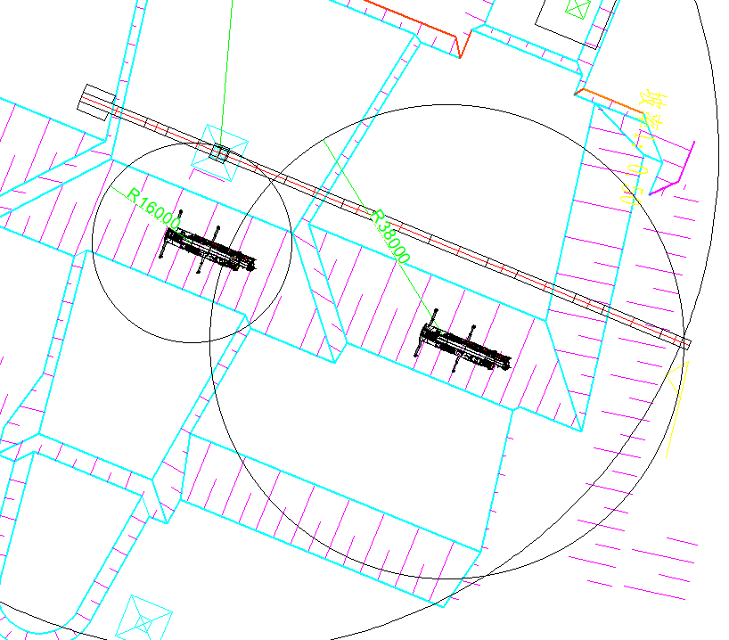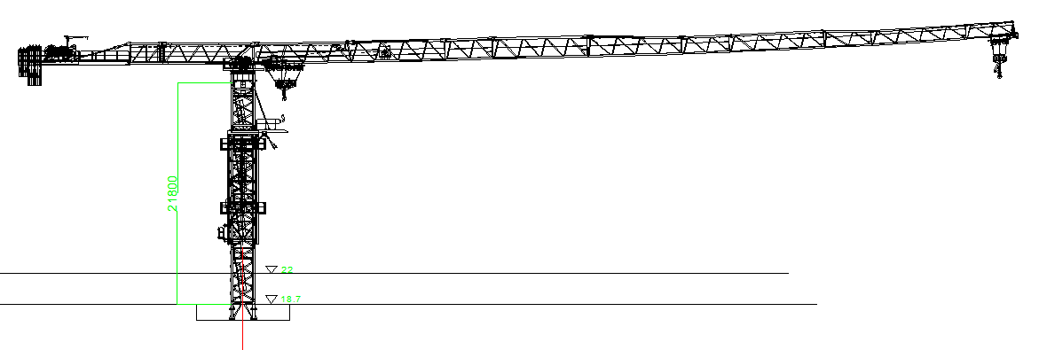 |  | - 工艺准备  ①36#塔机制造检验合格后才能出厂，制造商必须向用户出具《产品合格证明书》和检测报告。出厂检验的项目，应在制造厂内进行。  ②检查钢结构是否存在变形、焊缝开裂，运动机构是否润滑充足，电气系统是否绝缘可靠，液压系统有无渗漏等情况。  ③36#塔机制造在工厂完成总拼及设备调试后，将36#塔机安装各机构按场地条件及拼装工艺流程拆散运到拼装场地。
- 组织准备
①拼装队伍资质审查通过后，对相关人员组织安全技术交底。
②成立安全领导小组及工作小组，对整个安装过程进行有效监管。
3.工索具、起重设备准备
①安全用品准备（安全带、安全绳、防滑鞋、安全帽、防坠器等）。
②工机具准备（扳手、撬棍、大锤、5米钢卷尺、钢丝绳吊索、钢丝绳引绳、遛绳、手拉葫芦、电焊机、氧气乙炔组合等）。
③起重运输设备准备（100t汽车吊）。
4.临时用电准备
按照《建筑与市政工程施工现场临时用电安全技术标准》（JGJ/T46-2024）要求，根据36#塔机安装平面布置图每个作业面至少设置1个开关箱用于构件组装。
5.其他准备
①在吊装前应作好现场气象资料的预报和收集工作，在吊装过程中应对现场气象情况进行实时监控。
②安装过程中场地周围应设置安全警示标志，并设专人防护，严禁非作业人员进入施工现场。
③进场时应对构件规格、型号、尺寸和数量进行核对检查并做好记录。配件及专用工具应齐备并妥善保管。

名 称 | XGT600-25S塔机安装作业指导书 | 编 号 | EGS-TJ-01 |  | 页 码 |  | 05
工况类型 | 36#塔机安装工况 | 工艺流程 | 基础节、加强节及标准节安装 |  | 工艺流程编码 |  | 02
基础节、加强节及标准节安装示意图 |  | 基础节、加强节及标准节安装工艺流程
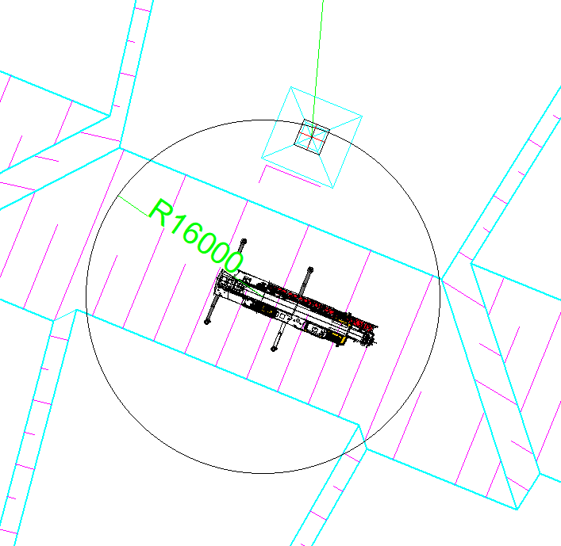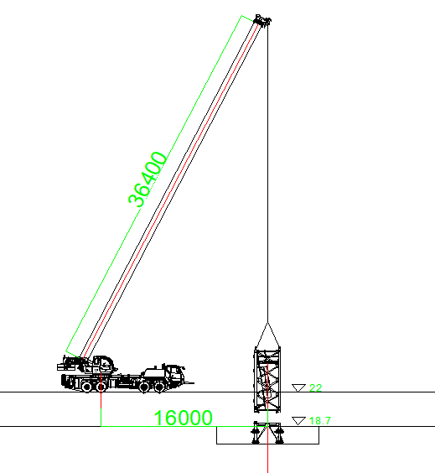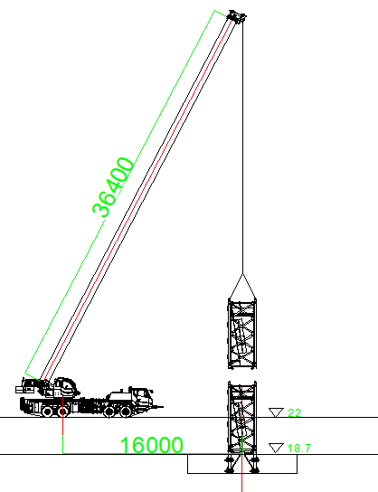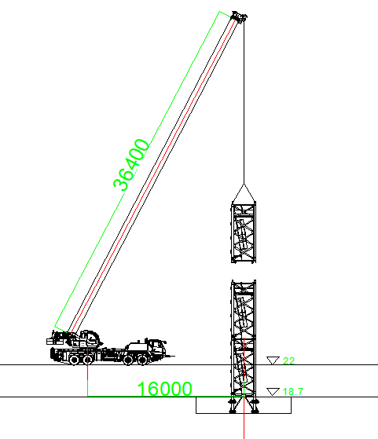 |  | 1.基础节与一节标准节安装  塔机初次安装1节基础节+1节加强节+1节标准节，剩余标准节通过顶升安装，直至达到所需要的塔身组成高度。  基础节吊装采用四点吊，基础节以顶部四个销轴孔作为吊装孔，采用4根28mm6×19W+IWR 1870Mpa的钢丝绳配套GB/T 25854-6-DW10卸扣进行吊装。  作业人员在地面上先将钢丝绳一端挂在吊机吊钩，另一端与卸扣连接，卸扣与吊装孔连接，并在基础节立杆上栓好2根溜绳。启动吊机，将基础节缓慢提升，用溜绳控制其摆动。起吊基础节至塔吊固定支腿上方，吊机缓慢落钩，直至基础节底部销轴孔与预埋固定支腿轴孔对齐，作业人员插入与预埋固定支腿的连接销轴，完成基础节与固定支腿的连接，并在销轴端部插入开口销固定。作业人员通过基础节爬梯爬至基础节顶部，系挂好安全带，站立在基础节横杆上，吊机放松吊钩，作业人员解除卸扣与基础节的连接，完成基础节的安装。采用同样步骤完成一节加强节、一节标准节安装。
 |  | 人员配置 |  | 机具及材料 |  | 注意事项/上道工序检查
 |  | 1、起重指挥：1人（兼班组长），负责整体吊装指挥与协调。  2、安全员：1人，负责安全作业监督工作。  3、司索工（安拆工）：5人，负责司索及安装工作。 |  | 1、GB/T 25854-6-DW10卸扣4个。  2、钢丝绳吊索28mm6×19S+FC1870Mpa4根。  3、大锤（20磅）2把。  4、经纬仪或全站仪一台。 |  | 1.起重吊装作业专人指挥，信号统一明确，大件吊装设置遛绳，作业区域标志标识明确，同时可设置红外语音提醒装置防止非作业人员闯入。  2.作业前开展班前会，明确人员分工及工作内容，明确各作业面安全风险，明确应急处理措施。  3.检查混凝土强度是否达到设计强度的80%。  4.关注天气情况，如有大风、雷暴雨等恶劣天气，提前做好防风防雨工作。

名 称 | XGT600-25S塔机安装作业指导书 | 编 号 | EGS-TJ-01 |  | 页 码 |  | 07
工况类型 | 36#塔机安装工况 | 工艺流程 | 爬升架安装 |  | 工艺流程编码 |  | 03
安装爬升架 |  | 爬升架的安装工艺流程
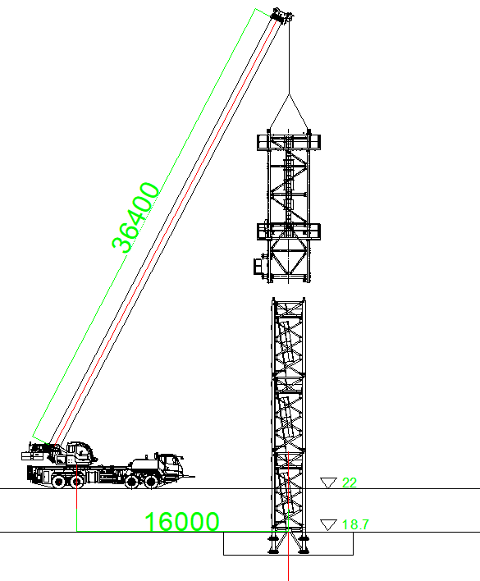 |  | 2.爬升架的安装  采用吊机配合人工在地面上将套架架体、平台、顶升横梁、油缸及液压站等拼装成整体，套架吊装采用四点吊，以套架顶部四个销轴孔作为吊装孔，采用4根28mm6×19W+IWR 1870Mpa的钢丝绳配套GB/T 25854-6-DW10卸扣进行吊装。  作业人员在地面上先将钢丝绳一端挂在吊机吊钩，另一端与卸扣连接，卸扣与吊装孔连接，并在套架立杆上栓好2根溜绳。启动吊机，将套架缓慢提升，用溜绳控制其摆动。起吊套架至标准节上方，吊机缓慢落钩，将套架套入标准节，作业人员通过爬梯爬至标准节对应的套架爬爪处，将安全带系挂在标准节横杆上，将爬爪放在标准节踏步上，并通过安全销固定。
 |  | 人员配置 |  | 机具及材料 |  | 注意事项/上道工序检查
 |  | 1、起重指挥：1人（兼班组长），负责整体吊装指挥与协调。  2、安全员：1人，负责安全作业监督工作。  3、司索工（安拆工）：5人，负责司索及安装工作。 |  | 1、GB/T 25854-6-DW10卸扣4个。  - 钢丝绳吊索28mm6×19S+FC1870Mpa4根。  - 5吨手拉葫芦2个。 |  | 1.起重吊装作业专人指挥，信号统一明确，作业区域标志标识明确，同时可设置红外语音提醒装置防止非作业人员闯入。  2.接好液压泵顶升油缸油管后，检查液压系统的运转情况，应保证油泵电机风扇叶片旋向应与外壳箭头标识一致，以避免烧坏油泵。如有错误，则应重新接好电机接线。

名 称 | XGT600-25S塔机安装作业指导书 | 编 号 | EGS-TJ-01 |  | 页 码 |  | 08
工况类型 | 36#塔机安装工况 | 工艺流程 | 特殊节安装 |  | 工艺流程编码 |  | 04
特殊节安装示意图 |  | 特殊节的安装工艺流程
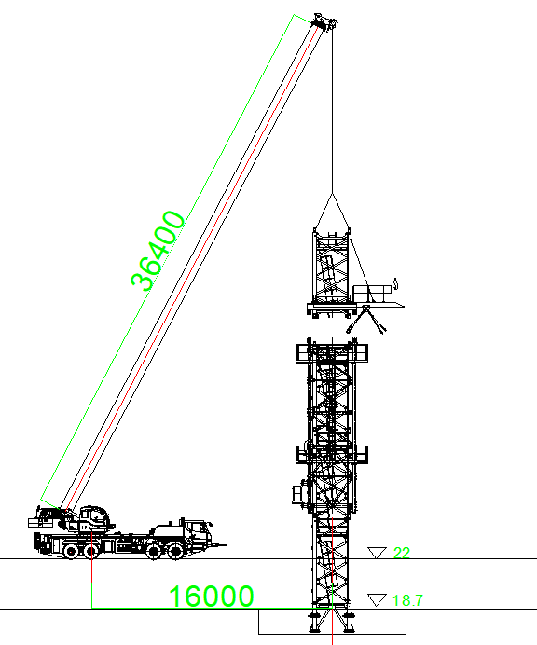 |  | 3.特殊节的安装  采用吊机配合人工在地面上将特殊节结构、特殊节平台、引进衡量等拼装成特殊节总成，特殊节吊装采用四点吊，以特殊节顶部四个销轴孔作为吊装孔，采用4根28mm6×19W+IWR 1870Mpa的钢丝绳配套GB/T 25854-6-DW10卸扣进行吊装。  作业人员在地面上先将钢丝绳一端挂在吊机吊钩，另一端与卸扣连接，卸扣与吊装孔连接，并在特殊节上栓好2根溜绳。启动吊机，将特殊节缓慢提升，用溜绳控制其摆动。起吊特殊节至标准节上方，吊机缓慢落钩，直至特殊节销轴孔与标准节销轴孔对齐，将安全带系挂在标准节顶部的横杆上，站立在标准节顶部的平台上，插入标准节与特殊节的连接销轴，完成特殊节与标准节的连接。  操作顶升系统，将油缸伸长，使顶升横梁销轴落入到最上面一个塔身节的踏步圆弧槽内，再将套架顶升至与特殊节连接耳板接触，用销轴将套架与下支座连接牢固。
 |  | 人员配置 |  | 机具及材料 |  | 注意事项/上道工序检查
 |  | 1、班组长：1人，负责整体吊装指挥与协调。  2、安全员：1人，负责安全作业监督工作。  3、司索工（安拆工）：5人，负责司索及安装工作。 |  | 1、GB/T 25854-6-DW10卸扣4个。  2、钢丝绳吊索28mm6×19S+FC1870Mpa4根。  3、大锤（20磅）2把。 |  | 1.作业前开展班前会，明确人员分工及工作内容，明确各作业面安全风险，明确应急处理措施。  2.关注天气情况，如有大风、雷暴雨等恶劣天气，提前做好防风防雨工作。

名 称 | XGT600-25S塔机安装作业指导书 | 编 号 | EGS-TJ-01 |  | 页 码 |  | 09
工况类型 | 36#塔机安装工况 | 工艺流程 | 回转总成安装 |  | 工艺流程编码 |  | 05
安装回转总成 |  | 回转总成的安装工艺流程
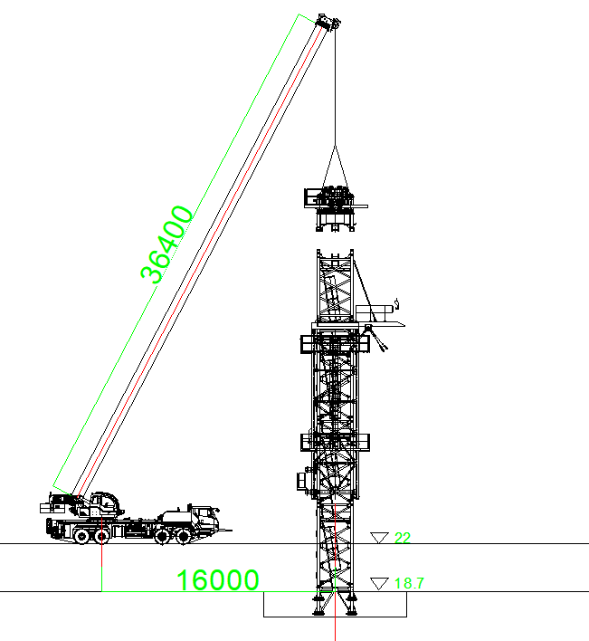 |  | 4.回转总成的安装  采用吊机配合人工在地面上将回转支座、回转限位器、司机室和维修平台等拼装成回转总成，回转总成吊装采用四点吊，以回转总成顶部四个销轴孔作为吊装孔，采用4根28mm6×19W+IWR 1870Mpa的钢丝绳配套GB/T 25854-6-DW10卸扣进行吊装。  作业人员在地面上先将钢丝绳一端挂在吊机吊钩，另一端与卸扣连接，卸扣与吊装孔连接，并在回转总成上栓好2根溜绳。启动吊机，将回转总成缓慢提升，用溜绳控制其摆动。起吊回转总成至特殊节上方，吊机缓慢落钩，直至回转总成下支座销轴孔与特殊节销轴孔对齐，将安全带系挂在特殊节顶部的横杆上，站立在特殊节顶部的平台上，插入特殊节与回转总成下支座的连接销轴，完成回转总成与特殊节的连接。
 |  | 人员配置 |  | 机具及材料 |  | 注意事项/上道工序检查
 |  | 1、起重指挥：1人（兼班组长），负责整体吊装指挥与协调。  2、安全员：1人，负责安全作业监督工作。  3、司索工（安拆工）：5人，负责司索及安装工作。 |  | 1、GB/T 25854-6-DW10卸扣4个。  - 钢丝绳吊索28mm6×19S+FC1870Mpa4根。  3、大锤（20磅）2把。  4、遛绳（尼龙绳）18mm*50m*2根。 |  | 1.起重吊装作业专人指挥，信号统一明确，作业区域标志标识明确，同时可设置红外语音提醒装置防止非作业人员闯入。  2.作业前开展班前会，明确人员分工及工作内容，明确各作业面安全风险，明确应急处理措施。  3.关注天气情况，如有大风、雷暴雨等恶劣天气，提前做好防风防雨工作。

名 称 | XGT600-25S塔机安装作业指导书 | 编 号 | EGS-TJ-01 |  | 页 码 |  | 10
工况类型 | 36#塔机安装工况 | 工艺流程 | 平衡臂臂节一、二节安装 |  | 工艺流程编码 |  | 06
平衡臂臂节一、二安装示意图 |  | 平衡臂臂节一、二节安装工艺流程
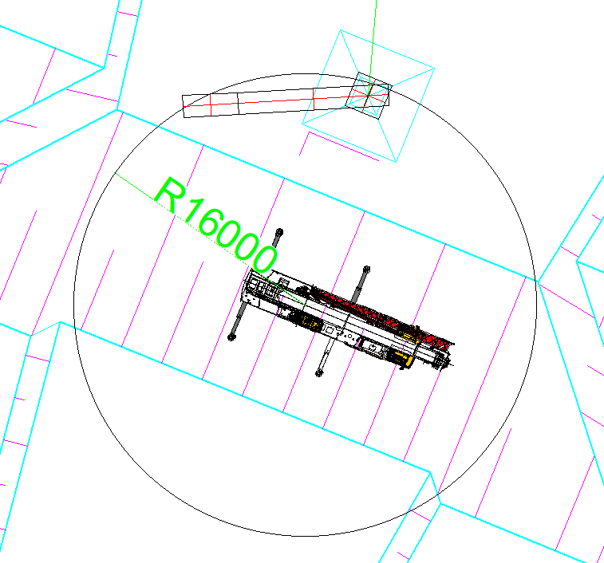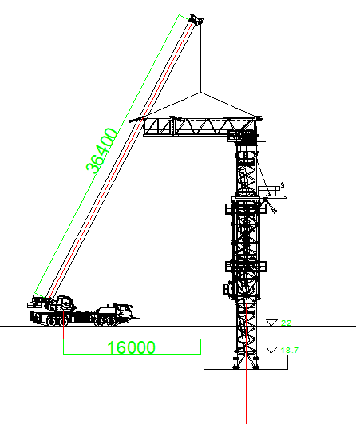 |  | 5.平衡臂臂节一、二的安装  采用吊机配合人工在地面上将平衡臂臂节一、二拼装完成，平衡臂臂节一、二吊装采用四点吊，以平衡臂臂节一、二顶部四个销轴孔作为吊装孔，采用4根28mm6×19W+IWR 1870Mpa的钢丝绳配套GB/T 25854-6-DW10卸扣进行吊装。  作业人员在地面上先将钢丝绳一端挂在吊机吊钩，另一端与卸扣连接，卸扣与吊装孔连接，并在平衡臂臂节一、二上栓好2根溜绳。启动吊机，将平衡臂臂节一、二缓慢提升，用溜绳控制其摆动。起吊平衡臂臂节一、二至回转总成上方，吊机缓慢落钩，直至回转总成上支座销轴孔与平衡臂臂节一、二销轴孔对齐，将安全带系挂在平衡臂臂节一、二顶部的横杆上，插入平衡臂臂节一、二与回转总成上支座的连接销轴，完成回转总成与平衡臂臂节一、二的连接。
 |  | 人员配置 |  | 机具及材料 |  | 注意事项/上道工序检查
 |  | 1、起重指挥：1人（兼班组长），负责整体吊装指挥与协调。  2、安全员：1人，负责安全作业监督工作。  3、司索工（安拆工）：5人，负责司索及安装工作。 |  | 1、GB/T 25854-6-DW10卸扣4个。  2、钢丝绳吊索28mm6×19S+FC1870Mpa4根。  - 大锤（20磅）2把。  - 遛绳（尼龙绳）18mm*50m*2根。 |  | 1.起重吊装作业专人指挥，信号统一明确，作业区域标志标识明确，同时可设置红外语音提醒装置防止非作业人员闯入。  2.作业前开展班前会，明确人员分工及工作内容，明确各作业面安全风险，明确应急处理措施。  3.关注天气情况，如有大风、雷暴雨等恶劣天气，提前做好防风防雨工作。

名 称 | XGT600-25S塔机安装作业指导书 | 编 号 | EGS-TJ-01 |  | 页 码 |  | 11
工况类型 | 36#塔机安装工况 | 工艺流程 | 起重臂臂节一安装 |  | 工艺流程编码 |  | 07
起重臂臂节一安装示意图 |  | 起重臂臂节一安装工艺流程
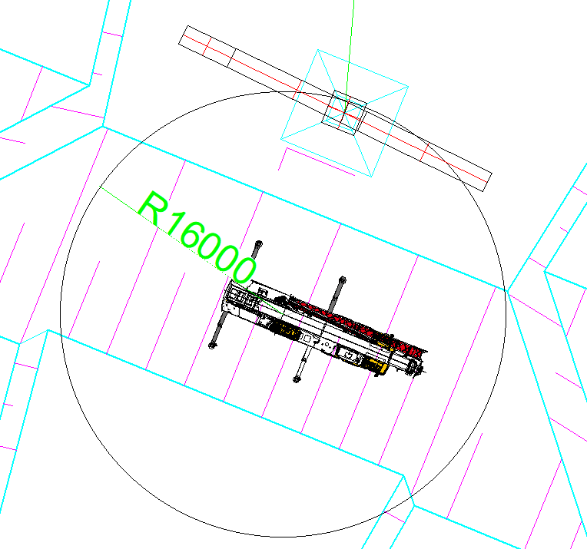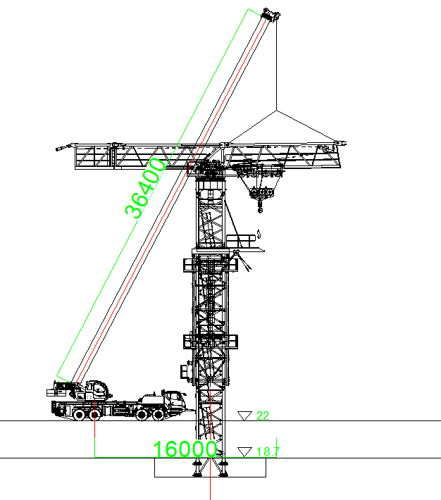 |  | 6.起重臂臂节一安装  在地面将小车安装在起重臂臂节一靠塔身引进侧根部，打入防脱销轴以固定。采用吊机配合人工在地面上将起重臂臂节一拼装完成，起重臂臂节一吊装采用四点吊，以起重臂臂节一顶部四个销轴孔作为吊装孔，采用4根28mm6×19W+IWR 1870Mpa的钢丝绳配套GB/T 25854-6-DW10卸扣进行吊装。  作业人员在地面上先将钢丝绳一端挂在吊机吊钩，另一端与卸扣连接，卸扣与吊装孔连接，并在起重臂臂节一上栓好2根溜绳。启动吊机，将起重臂臂节一缓慢提升，用溜绳控制其摆动。起吊起重臂臂节一至平衡臂臂节一上前方、回转总成上方，吊机缓慢落钩，直至平衡臂臂节一销轴孔与起重臂臂节一销轴孔对齐，将安全带系挂在起重臂臂节一顶部的横杆上，插入起重臂臂节一与平衡臂臂节一、起重臂臂节一与回转总成的连接销轴，完成平衡臂臂节一与起重臂臂节一、起重臂臂节一与回转总成的连接。
 |  | 人员配置 |  | 机具及材料 |  | 注意事项/上道工序检查
 |  | 1、起重指挥：1人（兼班组长），负责整体吊装指挥与协调。  2、安全员：1人，负责安全作业监督工作。  3、司索工（安拆工）：5人，负责司索及安装工作。 |  | 1、GB/T 25854-6-DW10卸扣4个。  2、钢丝绳吊索20mm6×19S+FC1870Mpa4根。  - 大锤（20磅）2把。  - 遛绳（尼龙绳）18mm*50m*2根。 |  | 1.起重吊装作业专人指挥，信号统一明确，作业区域标志标识明确，同时可设置红外语音提醒装置防止非作业人员闯入。  2.作业前开展班前会，明确人员分工及工作内容，明确各作业面安全风险，明确应急处理措施。  3.关注天气情况，如有大风、雷暴雨等恶劣天气，提前做好防风防雨工作。

名 称 | XGT600-25S塔机安装作业指导书 | 编 号 | EGS-TJ-01 |  | 页 码 |  | 13
工况类型 | 36#塔机安装工况 | 工艺流程 | 平衡臂臂节三安装 |  | 工艺流程编码 |  | 08
平衡臂臂节三安装示意图 |  | 平衡臂臂节三安装工艺流程
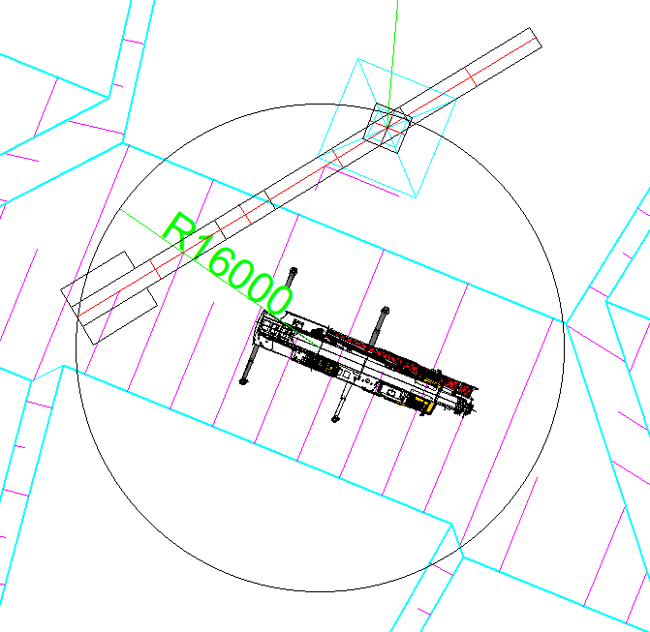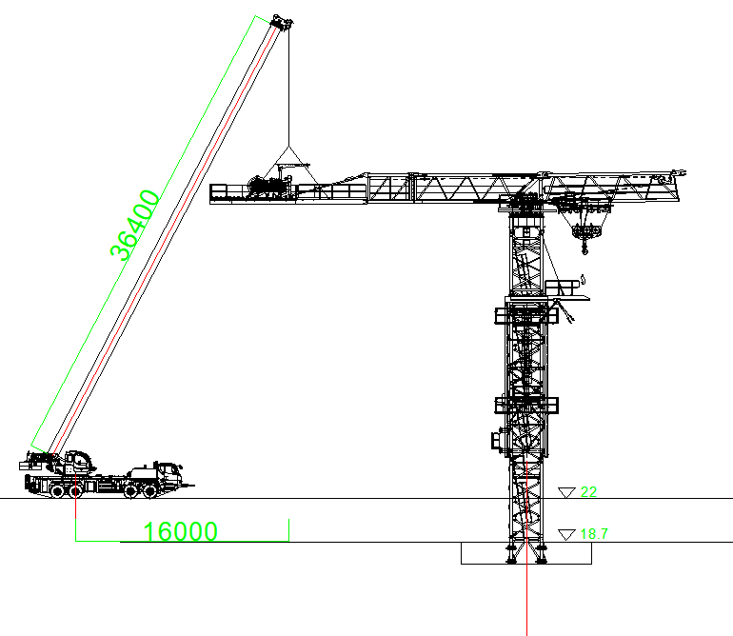 |  | 7.平衡臂臂节三的安装  采用吊机配合人工在地面上将平衡臂臂节三组装好（含走台及栏杆）平衡臂臂节三吊装采用四点吊，以平衡臂臂节三上弦杆吊耳作为吊装孔，采用4根28mm6×19W+IWR 1870Mpa的钢丝绳配套GB/T 25854-6-DW10卸扣进行吊装。  作业人员在地面上先将钢丝绳一端挂在吊机吊钩，另一端与卸扣连接，卸扣与吊装孔连接，并在平衡臂臂节三上栓好2根溜绳。启动吊机，将平衡臂臂节三缓慢提升，用溜绳控制其摆动。起吊平衡臂臂节三至平衡臂臂节二上后方，将组装好的平衡臂臂节三吊起，对接平衡臂臂节二，主弦杆螺栓连接好，再连接拉杆，插入销轴，缓慢放下。将平衡臂臂节三放置一定程度，把安装在平衡臂臂节二上的短拉杆和平衡臂臂节三上的长拉杆对接好后，插入销轴及开口销缓慢放下，直到拉绷紧，平衡水平。
 |  | 人员配置 |  | 机具及材料 |  | 注意事项/上道工序检查
 |  | 1、起重指挥：1人（兼班组长），负责整体吊装指挥与协调。  2、安全员：1人，负责安全作业监督工作。  3、司索工（安拆工）：5人，负责司索及安装工作。 |  | 1、GB/T 25854-6-DW10卸扣4个。  2、钢丝绳吊索28mm6×19S+FC1870Mpa4根。  - 大锤（20磅）2把。  - 遛绳（尼龙绳）18mm*50m*2根。 |  | 1.起重吊装作业专人指挥，信号统一明确，作业区域标志标识明确，同时可设置红外语音提醒装置防止非作业人员闯入。  2.作业前开展班前会，明确人员分工及工作内容，明确各作业面安全风险，明确应急处理措施。  3.关注天气情况，如有大风、雷暴雨等恶劣天气，提前做好防风防雨工作。

名 称 | XGT600-25S塔机安装作业指导书 | 编 号 | EGS-TJ-01 |  | 页 码 |  | 14
工况类型 | 36#塔机安装工况 | 工艺流程 | 安装第一块平衡重 |  | 工艺流程编码 |  | 09
第一块平衡重安装示意图 |  | 第一块平衡重的安装工艺流程
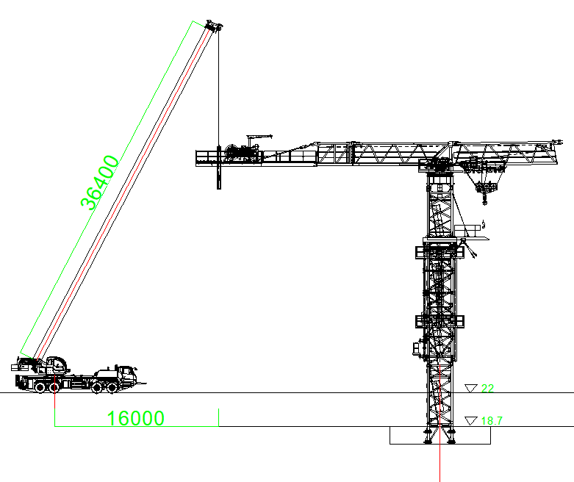 |  | 8.安装1块平衡重  平衡重吊装采用两点吊，采用2根20mm6×19W+IWR 1870Mpa的钢丝绳配套GB/T 25854-6-DW5卸扣进行吊装。  作业人员在地面上先将钢丝绳一端挂在吊机吊钩，另一端与卸扣连接，卸扣与吊耳通过销轴连接，并在平衡重栓好2根溜绳。启动吊机，将一块4.75t配重块缓慢提升，用溜绳控制其摆动。从平衡臂端部开口处平稳起吊，装入平衡臂，位置靠近起升机构旁边，用配重销紧固在平衡臂上，即完成平衡重安装。平衡重安装后，作业人员解除卸扣与平衡重吊耳的连接。平衡重吊装示意如下图所示。
 |  | 人员配置 |  | 机具及材料 |  | 注意事项/上道工序检查
 |  | 1、起重指挥：1人（兼班组长），负责整体吊装指挥与协调。  2、安全员：1人，负责安全作业监督工作。  3、司索工（安拆工）：5人，负责司索及安装工作。 |  | 1、GB/T 25854-6-DW5卸扣2个。  2、钢丝绳吊索20mm6×19S+FC1870Mpa4根 2根。  3、钢卷尺（5米）一把。 |  | 1.起重吊装作业专人指挥，信号统一明确，大件吊装设置遛绳，作业区域标志标识明确，同时可设置红外语音提醒装置防止非作业人员闯入。  2.作业前开展班前会，明确人员分工及工作内容，明确各作业面安全风险，明确应急处理措施。  3.注意预装平衡重安装位置。

名 称 | XGT600-25S塔机安装作业指导书 | 编 号 | EGS-TJ-01 |  | 页 码 |  | 15
工况类型 | 36#塔机安装工况 | 工艺流程 | 安装剩余起重臂 |  | 工艺流程编码 |  | 10
剩余起重臂安装示意图 |  | 剩余起重臂的安装工艺流程
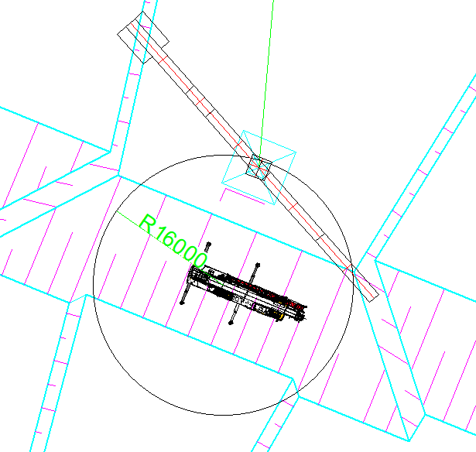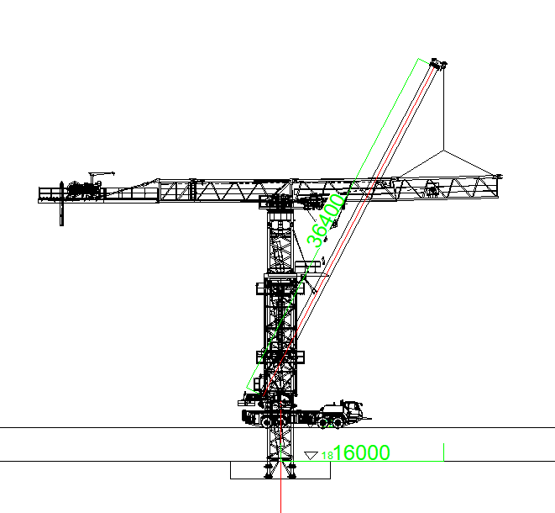  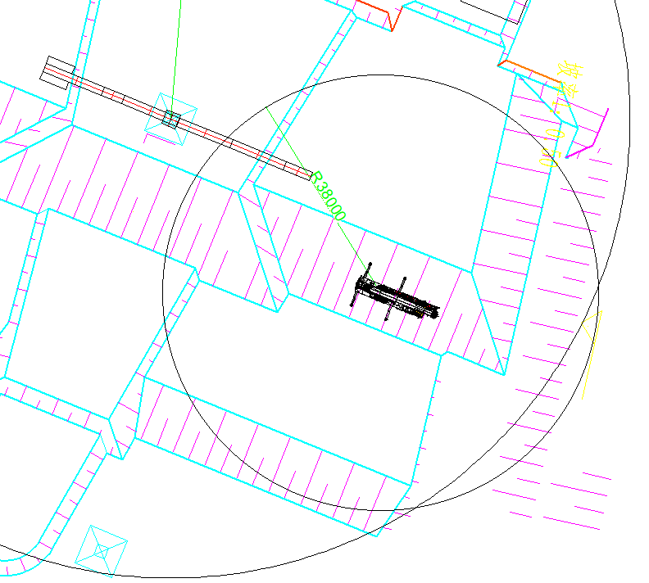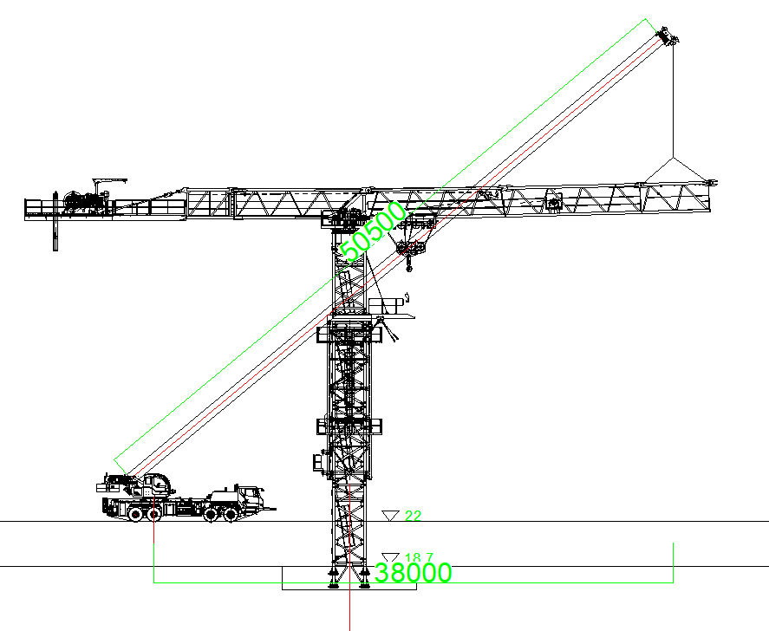  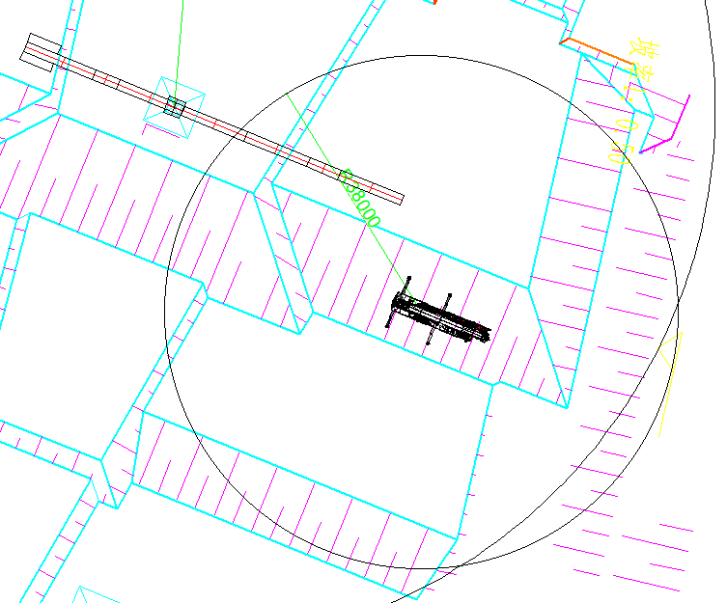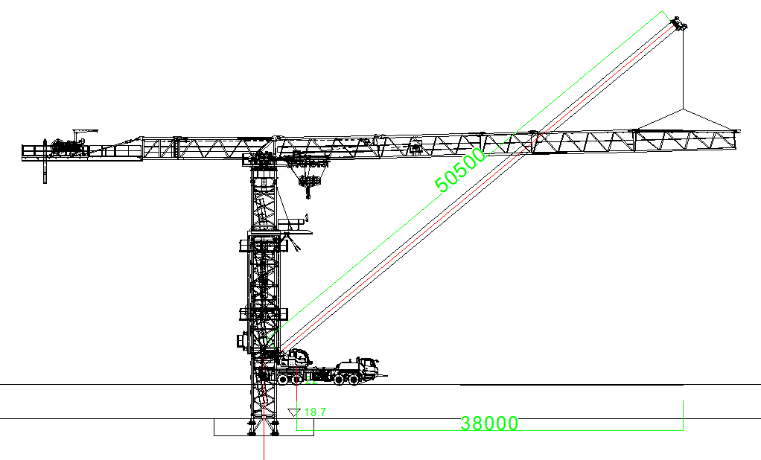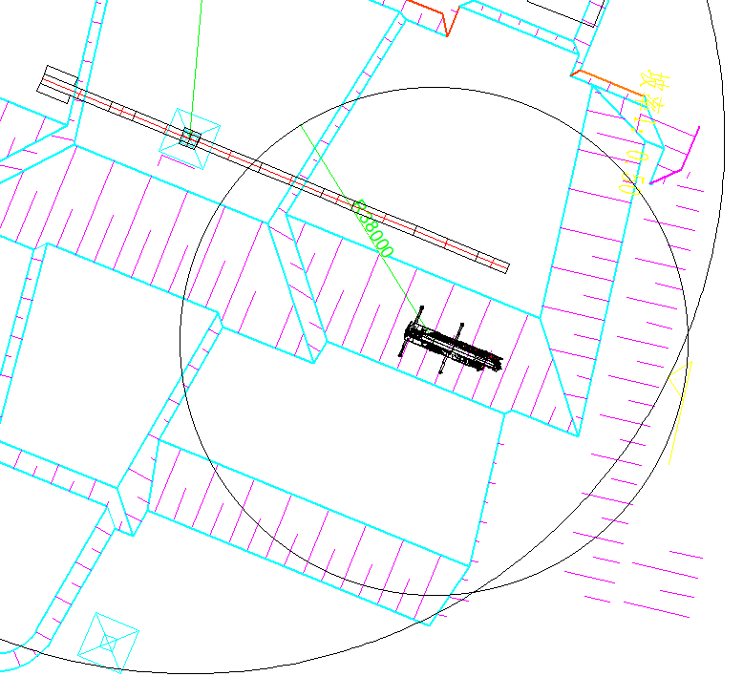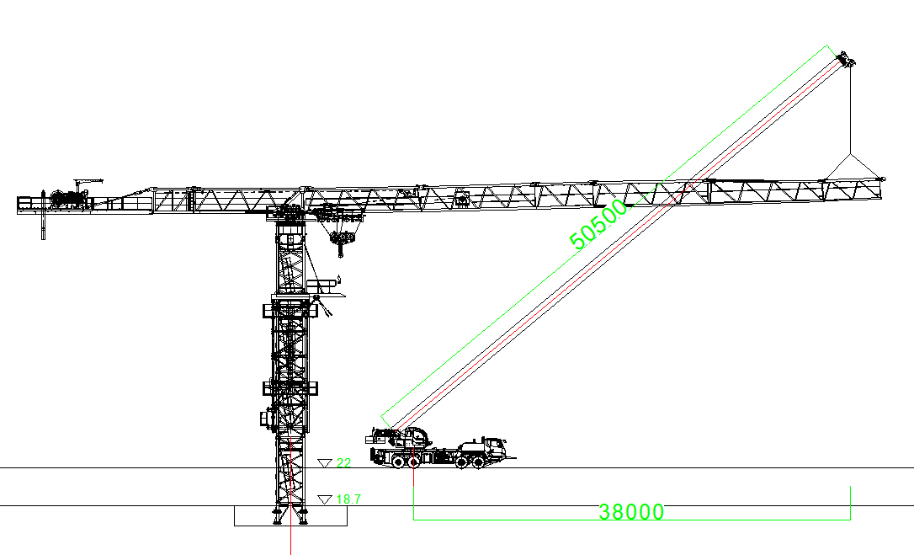  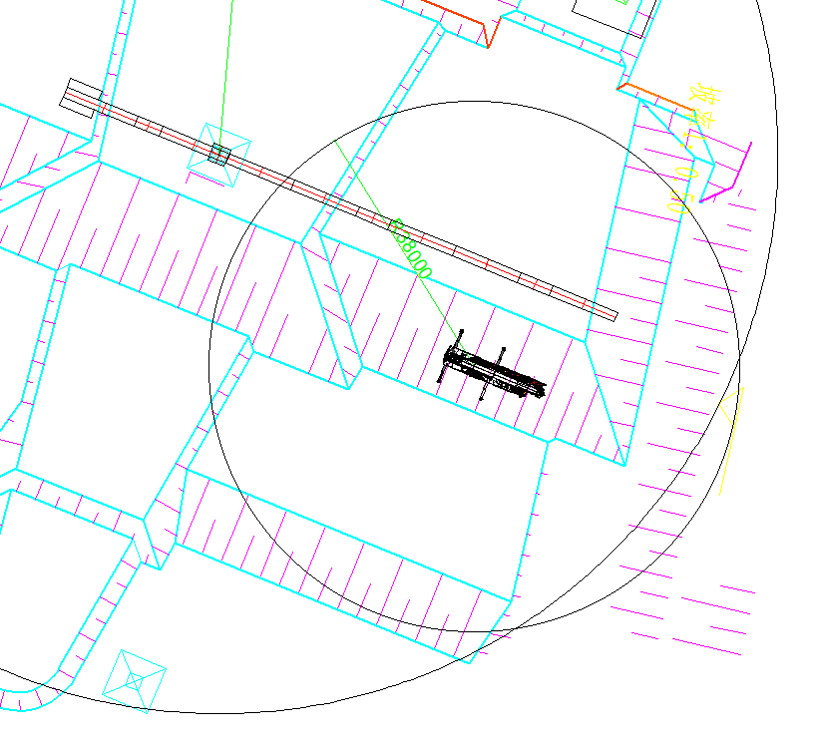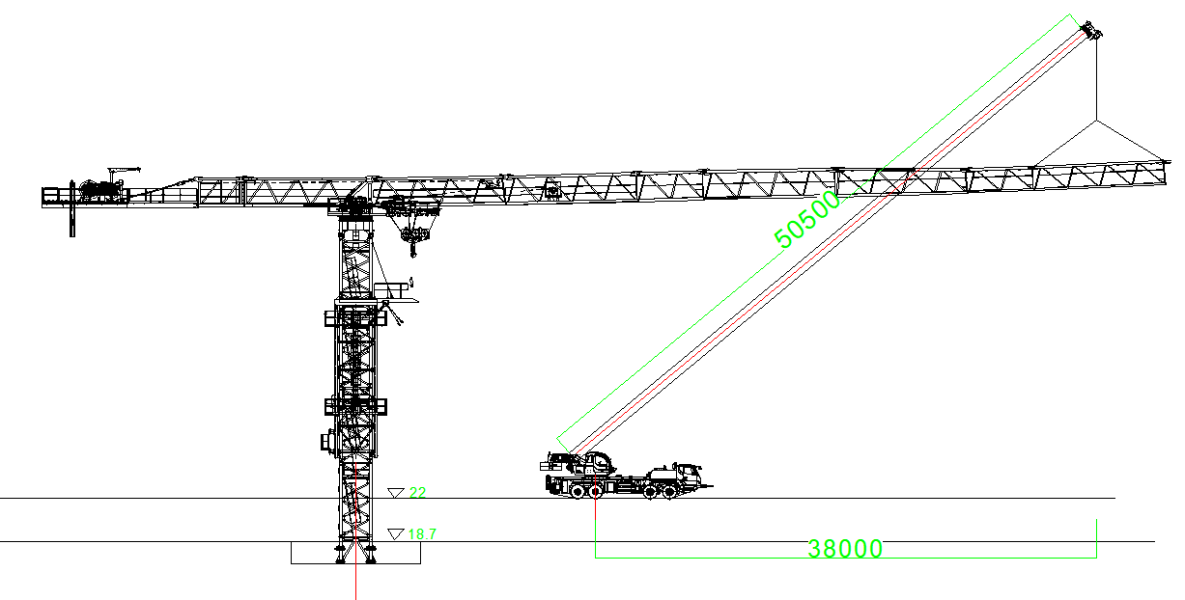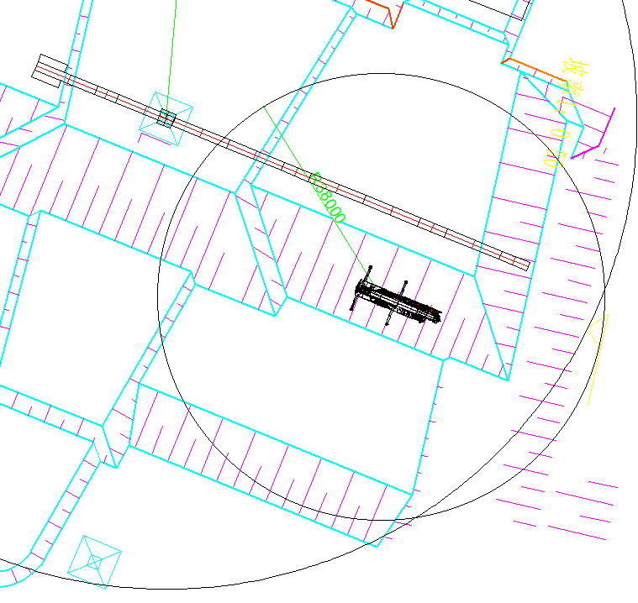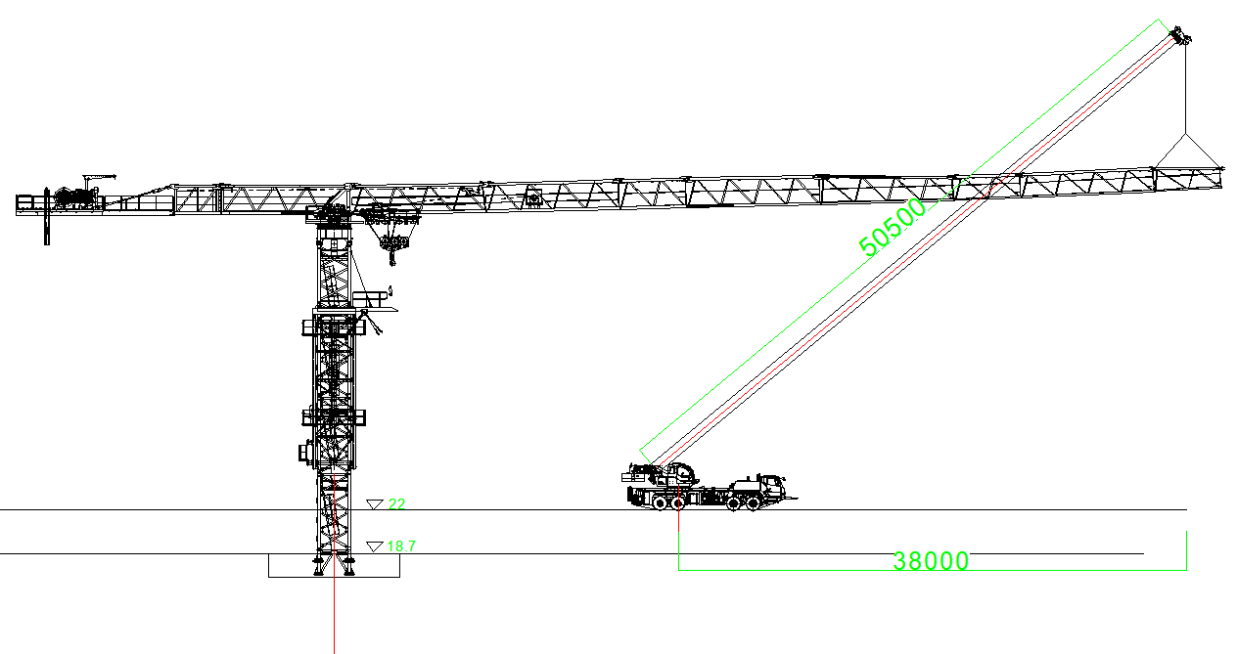  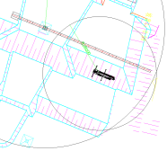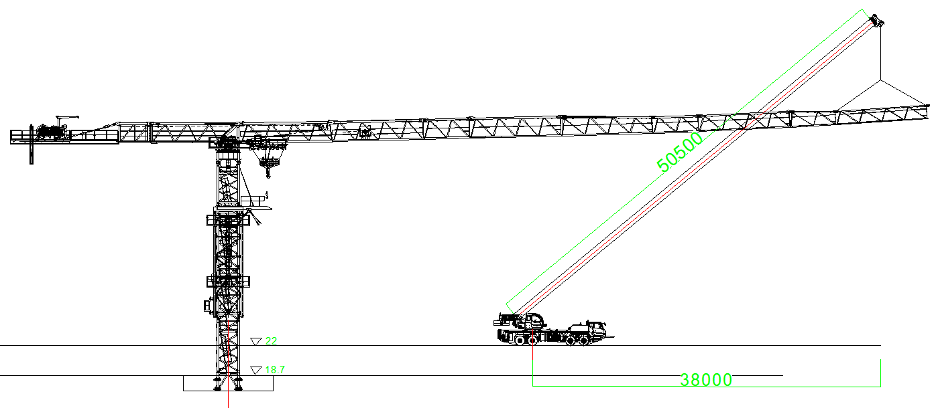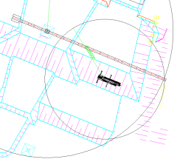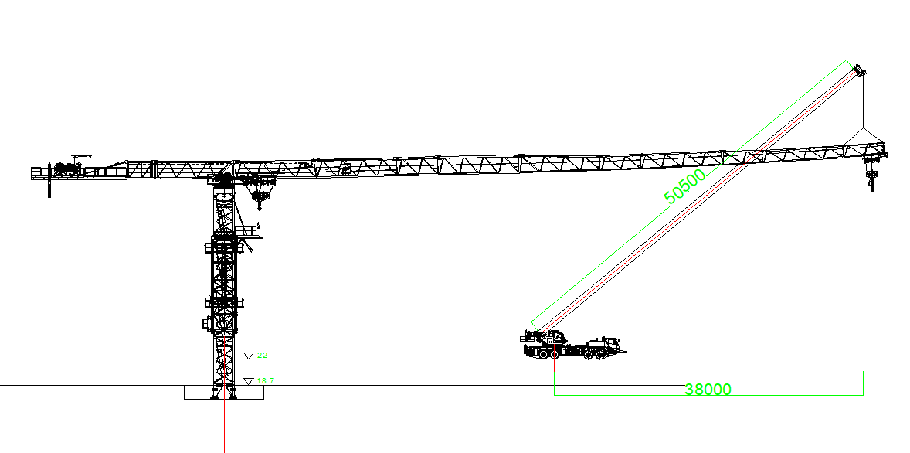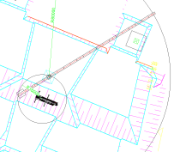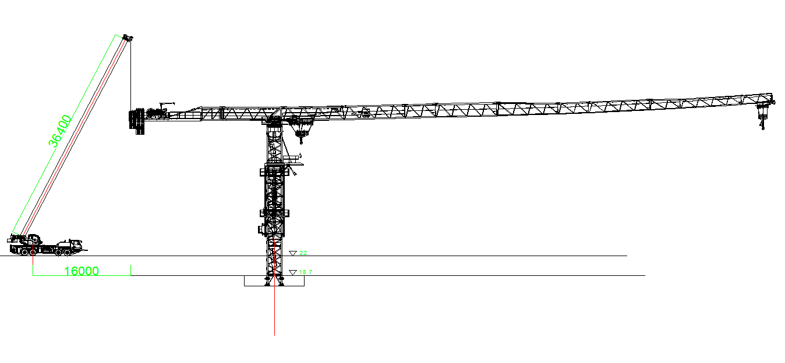 |  | 9.安装剩余起重臂  起重臂的安装采用分节吊装的方式。起重臂臂节二采用4根28mm6×19W+IWR 1870Mpa的钢丝绳配套GB/T 25854-6-DW10卸扣进行吊装，剩余起重臂采用2根20mm6×19W+IWR 1870Mpa的钢丝绳配套GB/T 25854-6-DW5卸扣按顺序吊装，试吊起重臂，使根部稍倾斜，如倾斜角度不合适，应适当调整，并再次试吊，直至起重臂角度最佳为止，在起重臂上弦做好标志，以便拆卸时吊点选择。起吊前，将麻绳固定于便于牵引的一端，缓慢起吊起重臂至空中，可通过电力或手动摇动回转机构回转到安装起重臂的最佳角度，将起重臂上弦杆1个用销轴与前一节臂上弦杆的销孔连接，穿好立销及开口销。缓慢落钩至起重臂下弦与前一节臂下弦连接口对正后，缓慢落下起重臂，安装下弦连接专用高强螺栓，完成一节起重臂的安装。  10.安装剩余平衡配重  剩余平衡重吊装方法同安装第1块平衡重。吊装完成后检查并确认相邻平衡重块的整个表面是否贴紧。
 |  | 人员配置 |  | 机具及材料 |  | 注意事项/上道工序检查
 |  | 1、起重指挥：1人（兼班组长），负责整体吊装指挥与协调。  2、安全员：1人，负责安全作业监督工作。  3、司索工（安拆工）：5人，负责司索及安装工作。 |  | 1、GB/T 25854-6-DW10卸扣4个。  1、GB/T 25854-6-DW5卸扣2个。  2、钢丝绳吊索28mm6×19S+FC1870Mpa4根4根。  3.钢丝绳吊索20mm6×19S+FC1870Mpa4根4、2根。  3、大锤（20磅）2把。  4、遛绳（尼龙绳）18mm*50m*2根。 |  | 1.起重吊装作业专人指挥，信号统一明确，大件吊装设置遛绳，作业区域标志标识明确，同时可设置红外语音提醒装置防止非作业人员闯入。  2.作业前开展班前会，明确人员分工及工作内容，明确各作业面安全风险，明确应急处理措施。  3.检查销轴及开口销安装是否规范。  4.做好汽车吊进场验收及起重臂安装试吊工作。

名 称 | XGT600-25S塔机安装作业指导书 | 编 号 | EGS-TJ-01 |  | 页 码 |  | 18
工况类型 | 36#塔机安装工况 | 工艺流程 | 穿绳 |  | 工艺流程编码 |  | 11
穿变幅绳示意图及变幅绳长度 |  | 穿绳工艺流程
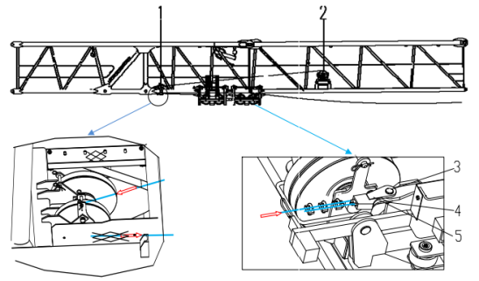  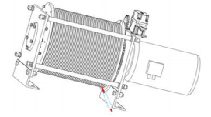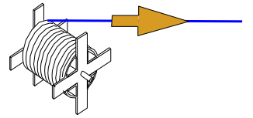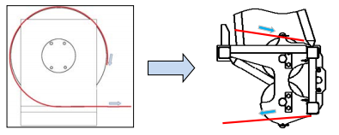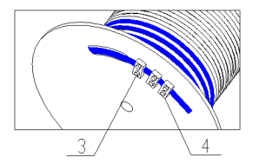  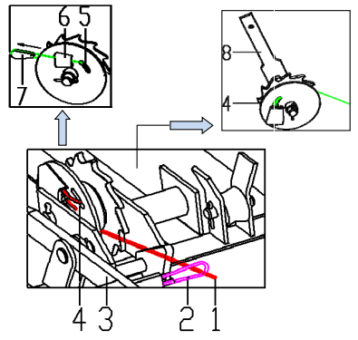  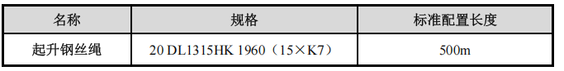  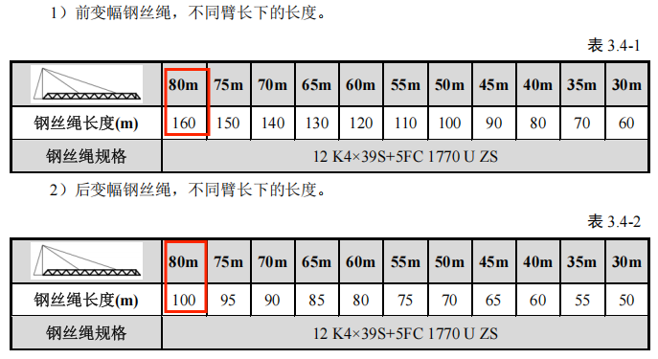 |  | 11.穿绕变幅钢丝绳  - 钢丝绳从变幅卷筒(1)出发，穿过起重臂根部滑轮(2)，使用销轴(3)和开口销(4)将楔形接头(5)固定在小车上。  - 张紧变幅钢丝绳，并缓慢将其卷绕在变幅机构。  - 从卷轴上退下钢丝绳。  - 钢丝绳一端穿过起重臂端部滑轮。从卷筒下方缠绕钢丝绳，确保至少3留在卷筒。  - 用螺栓(3)和压板(4)将钢丝绳固定至变幅卷筒侧面。  - 钢丝绳一端(1)穿过防断绳装置(3)的导环(2)。从下向上缠绕钢丝绳至张紧卷筒(4),并且确保3圈留在卷筒。钢丝绳穿过张紧卷筒的孔(5)，并用楔块(7)和楔套(6)固定钢丝绳。用手柄(8)张紧钢丝绳。  - 变幅绳规格及长度  变幅绳规格: 12 K4×39S+5FC 1770 U ZS  - 紧变幅绳  塔机工作一周后，变幅绳会有些松弛，在小车上设有紧绳装置，可以将小车开到臂根部，在臂根处有一撞块，小车每开到臂根处一次，撞块撞击紧绳装置中的摆杆一次，棘轮便向前移动一齿，重复上述操作可将变幅绳收紧。
穿起升绳示意图 |  | 12.穿绕起升钢丝绳  起升钢丝绳从小车绕出之后进入起重臂臂头防扭装置。用楔块（3）锁住钢丝绳（1）至楔套（2），并在钢丝绳末端装上一个绳夹（4）。用销轴（6）和开口销（7）安装楔套（2）至钢丝绳防扭器（5）。参看左下图。  13.电气的安装及调试  按照使用说明书的电器原理图接通所有安全装置，初步调整回转、高度和变幅限位器，调整力矩和重量限制器。接通顶升装置电源，调整回转限位时电气操作人员应根据实际情况避免与其它建筑物碰撞及避免交叉作业，调整限位时应留出2m安全距离。
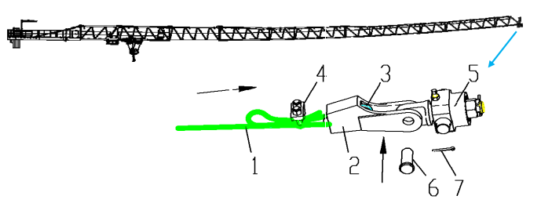
 |  | 人员配置 |  | 机具及材料 |  | 注意事项/上道工序检查
 |  | 1、起重指挥：1人（兼班组长），负责整体吊装指挥与协调。  2、安全员：1人，负责安全作业监督工作。  3、司索工（安拆工）：5人，负责司索及安装工作。 |  | 1、活动扳手（250mm）两把。  2、钢卷尺（5米）一把。 |  | 1.起重吊装作业专人指挥，信号统一明确，大件吊装设置遛绳，作业区域标志标识明确，同时可设置红外语音提醒装置防止非作业人员闯入。  2.作业前开展班前会，明确人员分工及工作内容，明确各作业面安全风险，明确应急处理措施。  3.检查各安全装置是否正常。

名 称 | XGT600-25S塔机安装作业指导书 | 编 号 | EGS-TJ-01 |  | 页 码 |  | 21
工况类型 | 36#塔机安装工况 | 工艺流程 | 顶升加节 |  | 工艺流程编码 |  | 12
顶升加节示意图 |  | 顶升加节工艺流程
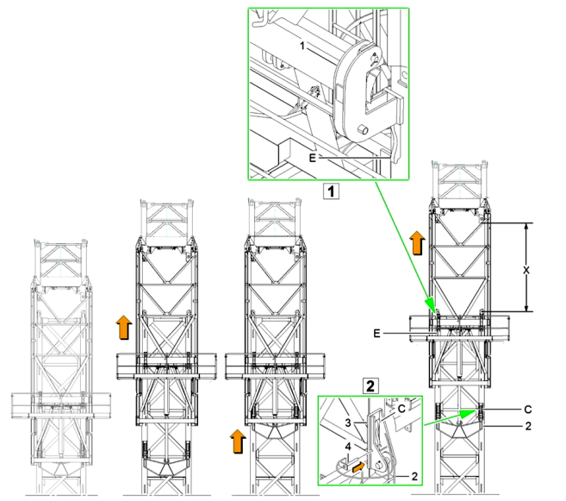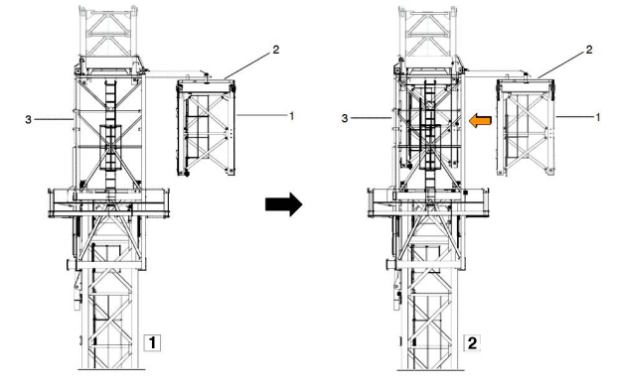 |  | 14.顶升  1 顶升前的准备  （1）在地面上，将液压泵站注满液压油后，吊至套架下平台适当位置并接通泵站与油缸连接的油管。  （2）清理各个塔身节，并在塔身节连接销轴孔内涂抹黄油，将待安装标准节组装好后放置在起重臂下方排成一排  （3）放松电缆长度使其略大于总的顶升高度，并紧固好电缆。  （4）将起重臂旋转至套架前方，平衡臂处于套架的后方。  （5）检查、调试并确认顶升机构工作正确、可靠，保证套架能按塔机爬升规定的程序上升、下降、可靠停止；运行过程中应平稳，无爬行、振动现象。  （6）检查套架支承系统，确保各部分运动灵活，承重可靠。  （7）液压顶升机构应保证安全，溢流阀的调整压力不得大于系统额定工作压力的110%  2顶升配平  （1）塔机配平前，必须先吊一节标准节放在特殊节的引进横梁上（标准节的平台、平台栏杆和爬梯要固定好），钢丝绳挂在标准节的对角吊耳上，再将载重小车吊一节标准节运行到配平参考位置见下表，然后拆除特殊节 4 个支腿与标准节连接的 8 个销轴。  （2）将液压顶升系统操纵杆推至“顶升”方向，使套架顶升至特殊节支腿刚刚脱离塔身的主弦杆的位置。  （3）通过检验特殊节支腿与塔身主弦杆是否在一条垂直线上，并观察套架 8 个导轮与塔身主弦杆间隙是否基本相同来检查塔机是否平衡。略微调整载重小车的配平位置，直至平衡。记录实际配平位置，以后顶升或降节时使用。 必须使得塔机上部重心落在顶升油缸梁的位置上。  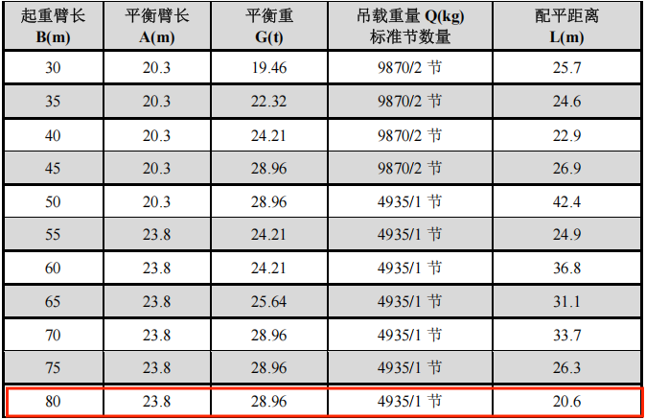  3 顶升作业  （1）按在引进梁上吊挂标准节的方法将一节标准节吊挂在引进梁上，并保证标准节上端面与引进小车下端面的距离在 100～250mm 之间。  （2） 再吊配平标准节，将载重小车开至顶升平衡位置，塔机处于配平状态。  （3） 使用回转机构上的回转制动器，将塔机上部机构处于制动状态；  （4）卸下塔身顶部与特殊节连接的顶升用临时销轴。  （5）开动液压顶升系统，使油缸活塞杆伸出，将顶升横梁两端的止动靴挂在距顶升横梁最近的塔身节踏步上（要设专人负责观察顶升横梁两端止动靴都必须落入踏步圆弧槽内）；  （6）打开套架上止动靴操纵杆，使套架止动靴与塔身分开，继续顶升，将套架及以上部分顶起 0.1~0.5m 时停止。  （7）当液压油缸活塞接近下止点位置时，推动套架止动靴操纵杆使上止动靴挂入踏步上的圆弧槽内，使塔机套架以上部分临时固定在顶升踏步上。  （8）将顶升横梁上的止动靴从塔身节踏步上脱开。  （9）液压泵站操纵杆搬向“向下”位置，使顶升横梁收回。在收回的过程中，注意不要使顶升梁与塔身上螺栓或鱼尾板卡住，防止造成事故。  （10）当顶升横梁止动靴开口与上一级顶升踏步对齐时，搬动顶升横梁止动靴使其挂入顶升踏步上。  （11）打开顶升套架上止动靴操纵杆，使套架止动靴与塔身分开，液压泵站操纵杆搬向“向上”位置，继续顶升。  该过程要重复三次方能形成可将一节标准节放进顶升套架内的空间。
 |  | 人员配置 |  | 机具及材料 |  | 注意事项/上道工序检查
 |  | 1、起重指挥：1人（兼班组长），负责整体吊装指挥与协调。  2、安全员：1人，负责安全作业监督工作。  3、司索工（安拆工）：5人，负责司索及安装工作。 |  | 1、GB/T 25854-6-DW10卸扣4个。  2、钢丝绳吊索28mm6×19S+FC1870Mpa4根。  3、大锤（20磅）2把。  4、钢卷尺（5米）一把。  5、经纬仪或全站仪一台。 |  | 1.起重吊装作业专人指挥，信号统一明确，大件吊装设置遛绳，作业区域标志标识明确，同时可设置红外语音提醒装置防止非作业人员闯入。  2.作业前开展班前会，明确人员分工及工作内容，明确各作业面安全风险，明确应急处理措施。  3.检查电气系统是否正常、液压系统是否有渗漏，各安全装置是否正常。

